INFORMACJA!!
Urząd Gminy w Wadowicach Górnych przypomina,
że w dniu 02.09.2021 r. (czwartek) odbędzie się

ZBIÓRKA ODPADÓW WIELKOGABRYTOWYCH

ODBIERAMY: meble, dywany, wykładziny, sprzęt elektryczny i elektroniczny (AGD i RTV), opony samochodów osobowych oraz rowerów i motorów do 10 sztuk.

NIE ODBIERAMY: odpadów zmieszanych w workach, selektywnie zbieranych, styropianu, odpadów budowlanych, sedesów, umywalek, kabin prysznicowych, drzwi, okna, opon rolniczych i ciężarowych oraz części samochodowych, folii rolniczych.
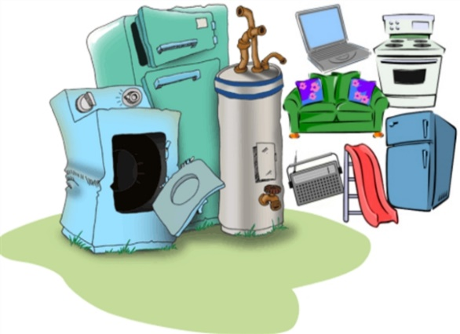

W dniu zbiórki przedmioty należy wystawić przed posesję do drogi publicznej do godziny 7:00.
Przedmioty wystawione po przejechaniu ekipy zbierającej lub pozostawione na terenie posesji (za ogrodzeniem) nie będą zbierane.

Dbajmy o środowisko.
Nie wyrzucajmy śmieci do lasu,
skorzystajmy z możliwości odbioru odpadów.

